学生课程替代和免修线上申请操作流程

如何申请？
首先，在电脑上（不能使用手机申请）进去广东财经大学办事大厅（①从信息门户跳转到办事大厅系统；②直接登录办事大厅网址：http://ehall.gdufe.edu.cn/），为了方便建议添加书签快捷方式等；
然后，进入办事大厅界面首页，找到课程替代、课程免修申请，查看服务详情，点击打开，仔细阅读表单内容，认真填写，然后提交。
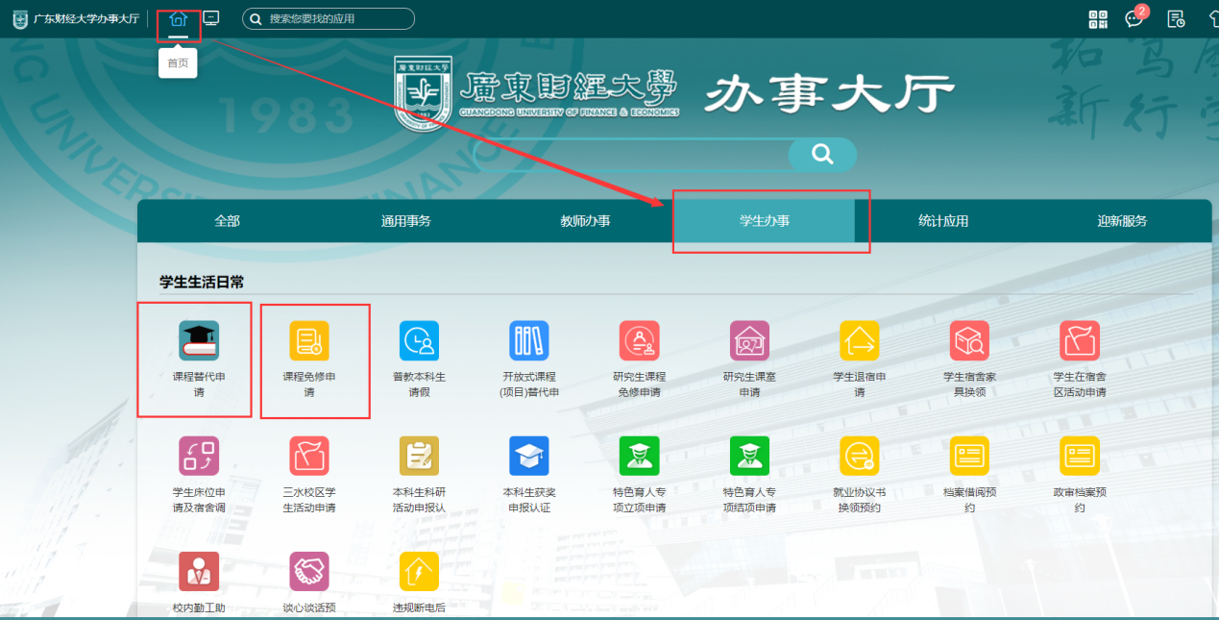
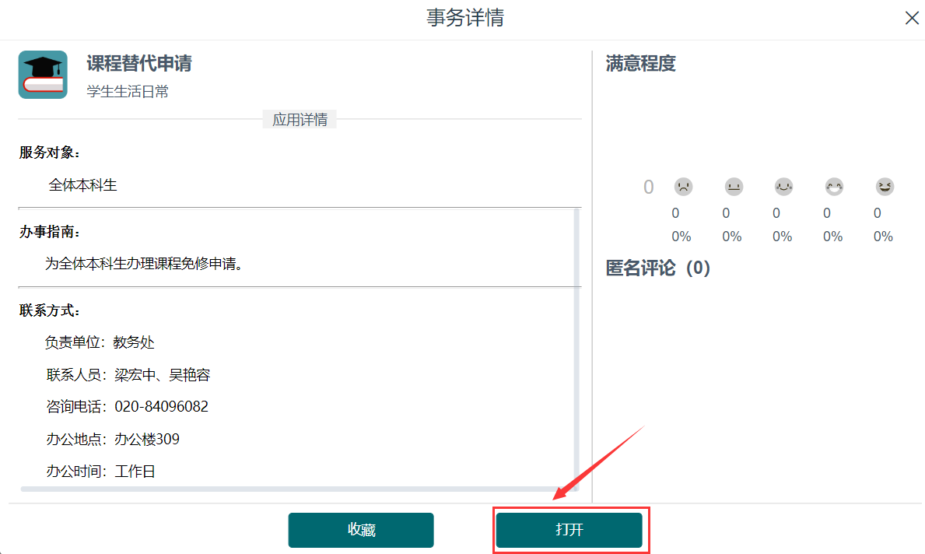

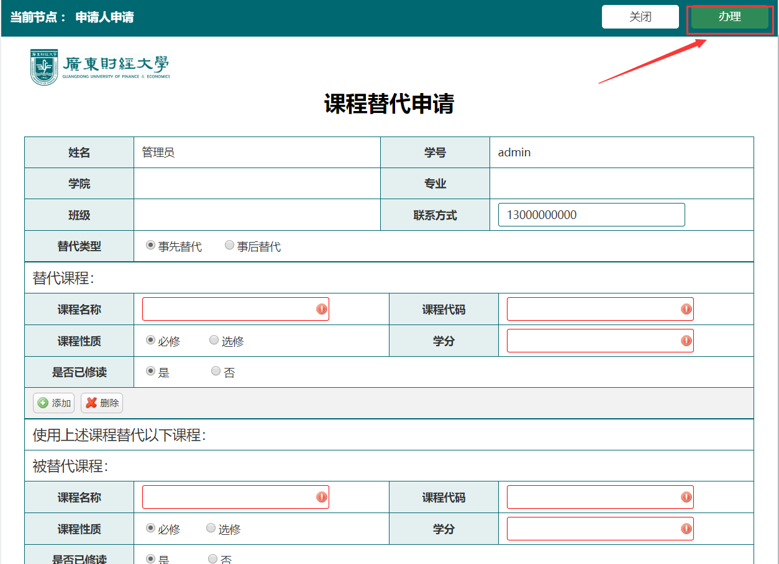
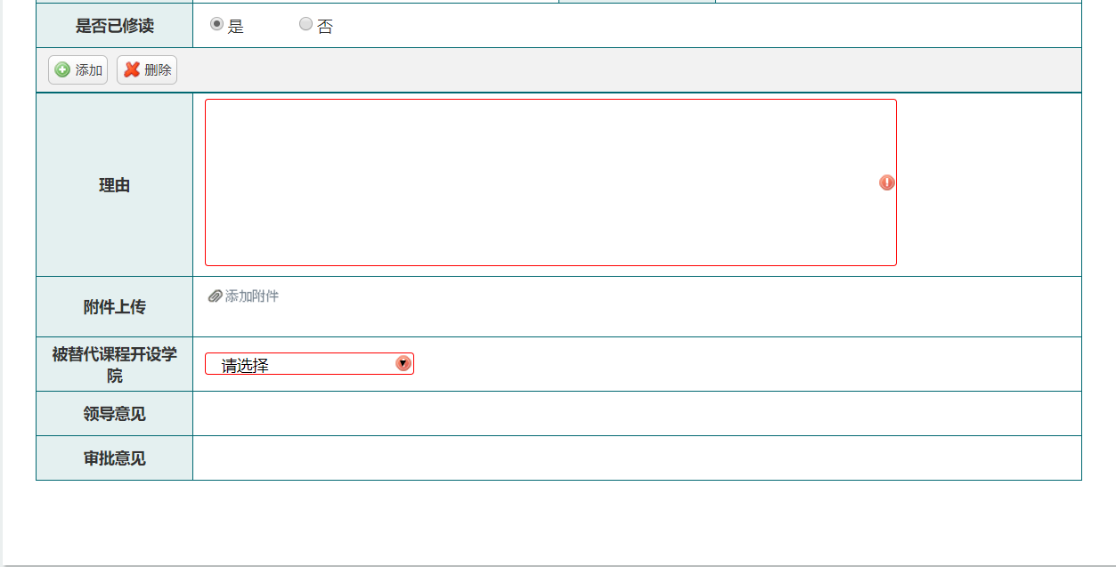
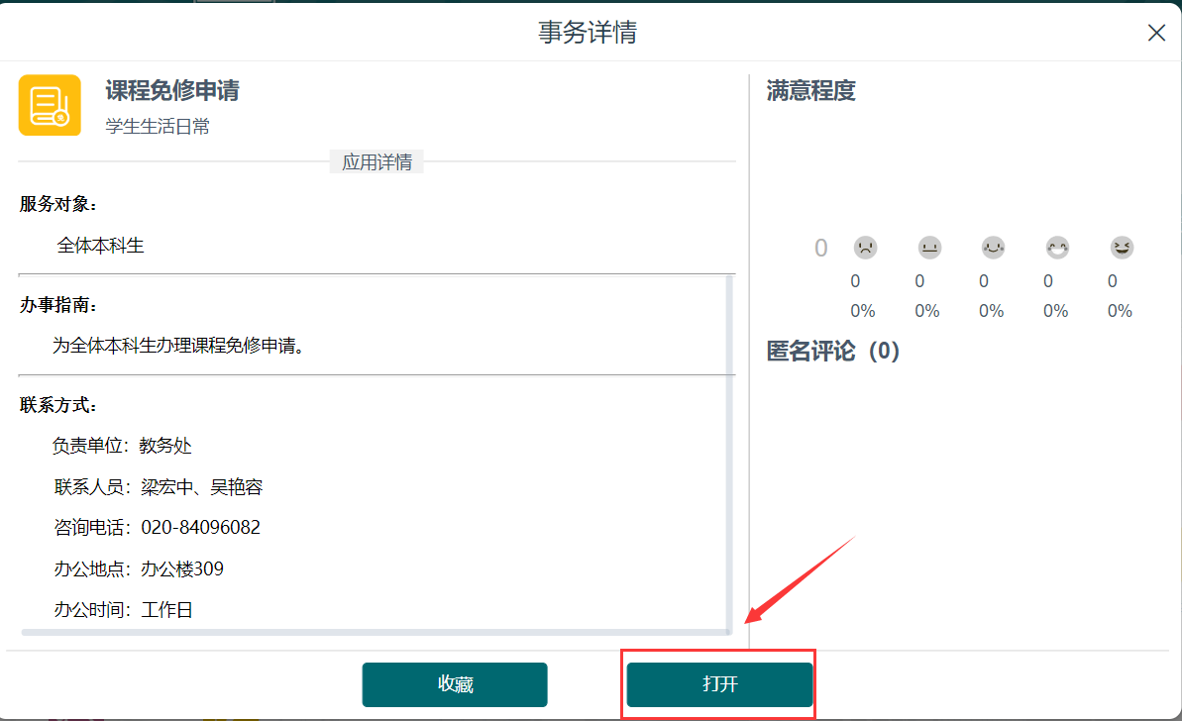

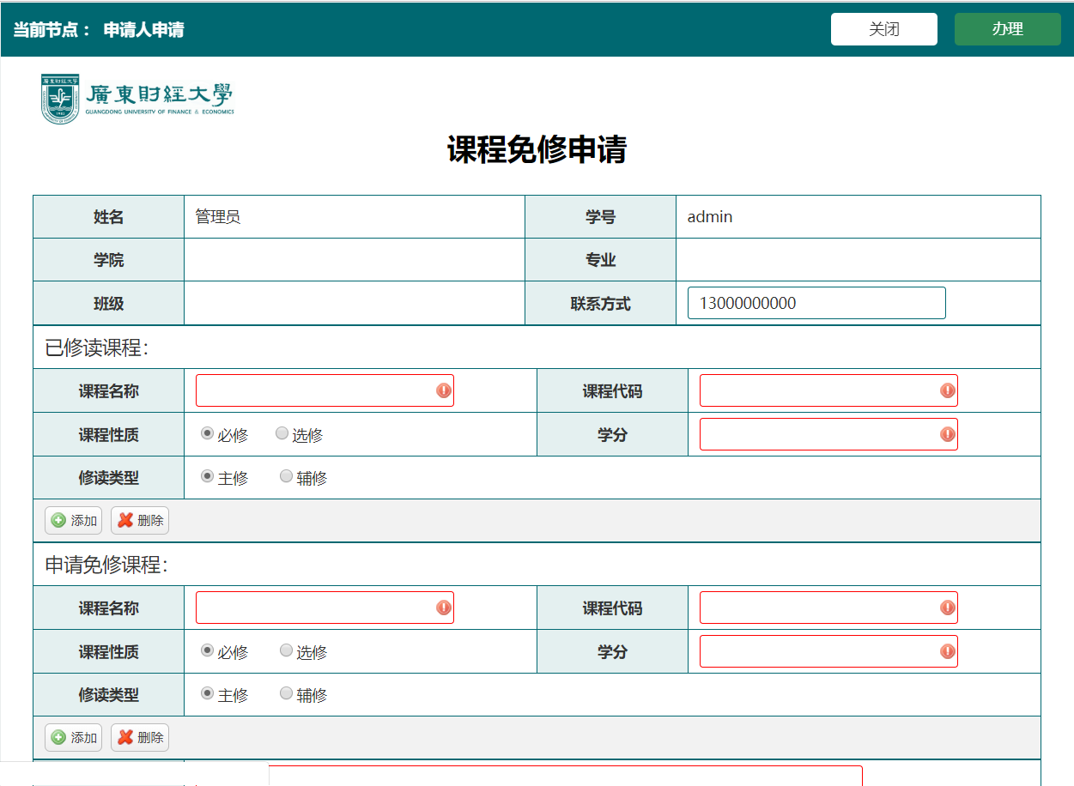
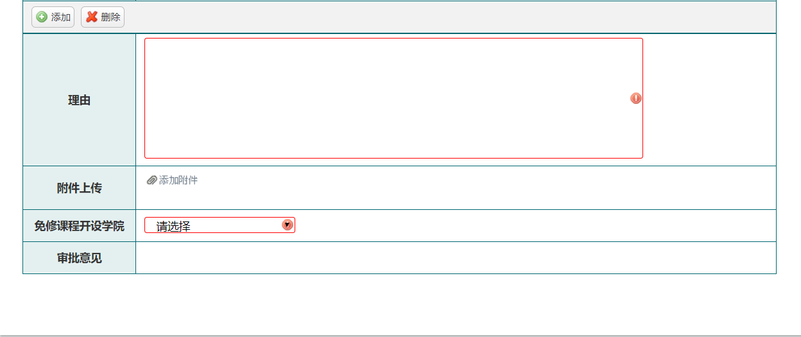
最后，认真填写表单内容之后，再检查一遍，点击办理。如有疑问，可询问相关负责人。

2、如何查看办事进度？
进入办事大厅工作台，找到“我的申请”模块，查看审批日记：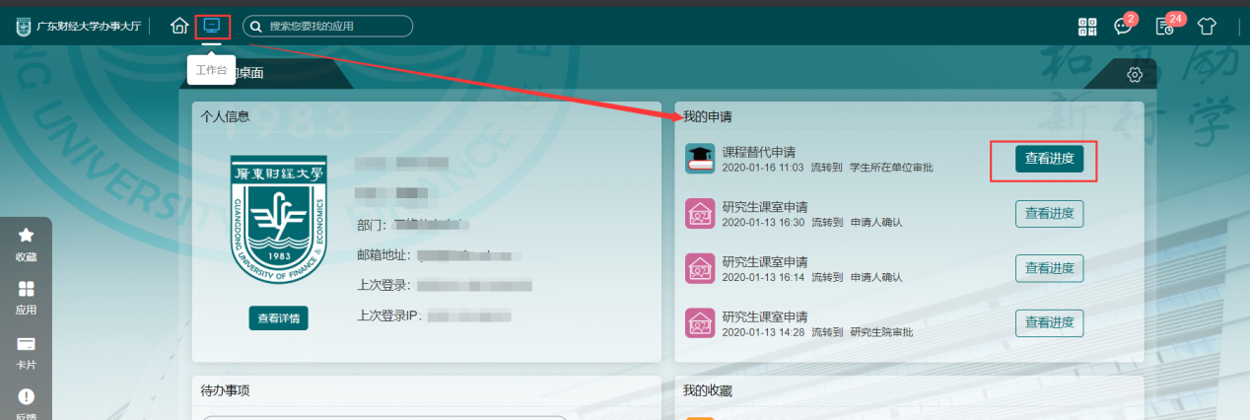
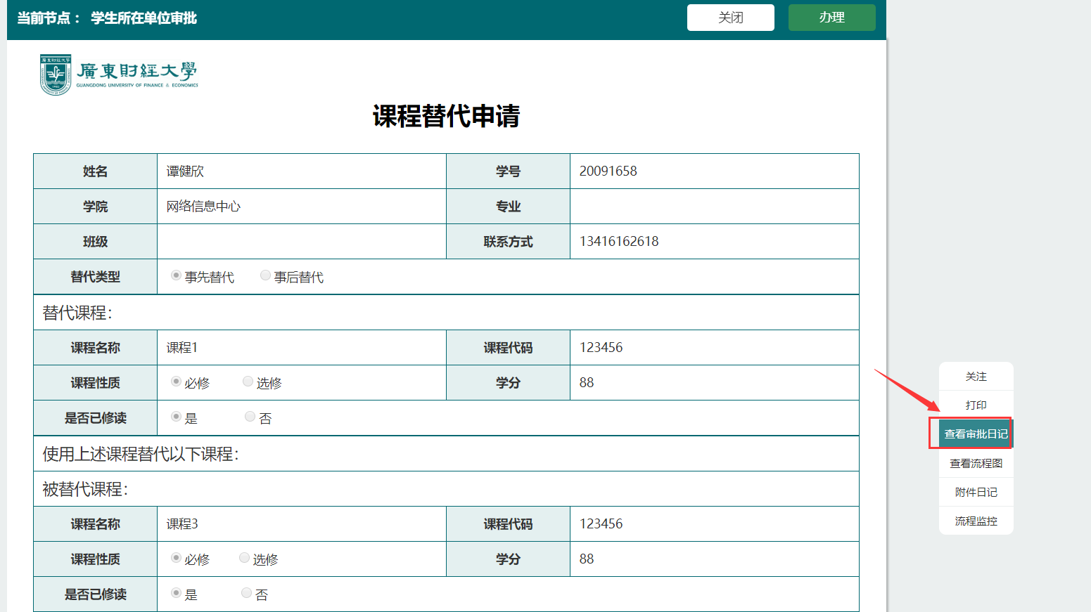

3、如何撤销申请？
进入办事大厅，事务模块，切换到我的申请，找到需要撤销的事务，点击撤销按钮，即可撤销事务，如图所示：
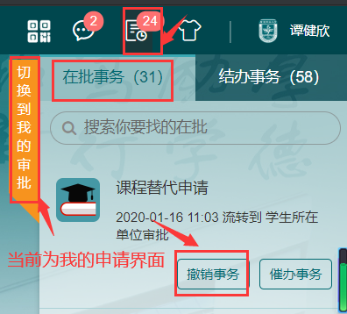

- 关注微信“广东财经大学企业号”，亦可通过微信（电脑端）申请，查看进度和结果。但手机端不能进行申请。

点击“A2.办事大厅”
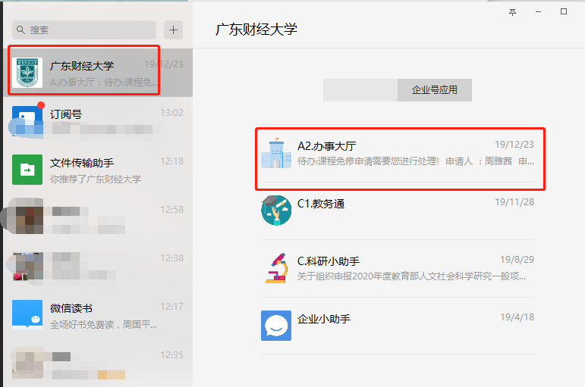

再点击“办事大厅”

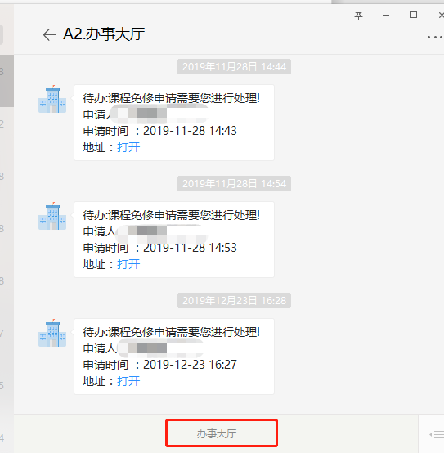

在“搜索”栏那输入“课程替代”或“免修”等关键字，就可以查到相关表格进行填写（务必在电脑端上填写，不能用手机填写），查询进度或结果可以通过“事务”进行。